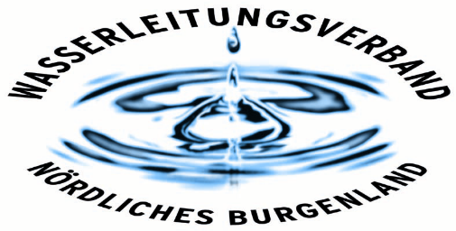

PRESSEINFORMATION

Qualitätsmanagementsystem umgesetzt

ISO-Zertifikat an WLV verliehen!

Der Wasserleitungsverband Nördliches Burgenland hat ein umfassendes Qualitätsmanagementsystem auf Basis der ISO- Norm 9001:2015 umgesetzt. Das ISO-Zertifikat wurde vom TÜV Austria an den WLV verliehen.
Diese Verleihung ist ein weiterer Beweis dafür, dass sich der WLV zu einem modernen und bedeutenden Dienstleistungsunternehmen entwickelt hat und heute etwa 190.000 Menschen mit Wasser bester Qualität und bestem Service versorgt.

Die Voraussetzung für einen langfristigen Unternehmenserfolg ist die Zufriedenheit der KundInnen und gut motivierte MitarbeiterInnen. Daraus ergeben sich konkrete Anforderungen an die Erbringung der Dienstleistungen, die nur mit Hilfe eines umfassenden Managementsystems (QM) erfüllt werden können. Der TÜV Austria bestätigt nun die erfolgreiche Umsetzung des QM-Managementsystems auf Basis der ÖNorm EN ISO 9001:2015.
Der TÜV Austria prüfte in einem Audit den WLV auf Herz und Nieren und verlieh das ISO-Zertifikat nach der Norm 9001:2015 für das Managementsystem beim WLV.

„Wir sind natürlich sehr stolz auf die Verleihung des ISO-Zertifikats. Mit der Umsetzung eines Qualitätsmanagementsystems gehen wir weiter den Schritt in Richtung modernes Dienstleistungsunternehmen. Durch die ISO-Zertifizierung, welche gleichzeitig ein Auftrag ist unsere Dienstleistungen laufend auf Qualität zu überprüfen, schaffen wir einen weiteren Schritt zu einem burgenländischen Vorzeigeunternehmen“, so die Geschäftsführer des WLV Mag. Nikolaus Sauer und DI Dr. Helmut Herlicska unisono.

WLV setzt auf Innovationen und laufende Verwaltungsentwicklung

Der Wasserleitungsverband Nördliches Burgenland setzt im Bereich der Dienstleistungsentwicklung, sowie der Modernisierung und Verwaltungsentwicklung auf einen ganzheitlichen Ansatz. Regelmäßige KundInnenbefragungen, eine offene und transparente Organisation und Verwaltungsführung für KundInnen, Gemeinden und MitarbeiterInnen, eine moderne Öffentlichkeitsarbeit samt Social Media Auftritten, das Maskottchen Tropfi, der ständigen Bearbeitung des etablierten Risikomanagements und IKS sowie die regelmäßige Teilnahme an österreichweiten Benchmarkingstudien machen den Wasserleitungsverband fit für seine KundInnen- und MitarbeiterInnenbetreuung.

Neben einer schnellen Leistungserbringung wird auch die Qualität der Leistungen für die KundInnen wesentlich verbessert.

„Die Bedürfnisse unserer KundInnen haben sich in den letzten Jahren dramatisch verändert. Unsere Aufgabe ist es daher, Lösungen zu erarbeiten, die den hohen Qualitätserwartungen unserer KundInnen jetzt und zukünftig gerecht werden. Die laufende Verbesserung ist unser Auftrag. Wir sind mittlerweile nicht umsonst als Best Practice Betrieb in der österreichischen Wasserversorgung ausgezeichnet worden und genießen bei unseren KundInnen beste Umfragewerte. Die ISO-Zertifizierung ist dazu ein bedeutender Bestandteil in der mittlerweile modernen Gesamtstruktur des Wasserleitungsverband Nördliches Burgenland“, meint der Obmann des WLV Bgm. Ing. Gerhard Zapfl stolz und selbstbewusst.

Der Wasserleitungsverband Nördliches Burgenland ist einer der größten Wasserversorger Österreichs und stellt heute die Wasserversorgung für die in den Bezirken Eisenstadt, Mattersburg und Neusiedl lebenden Menschen sicher. Derzeit verfügt der Wasserleitungsverband über 2.900 Kilometer an Leitungen und über 100 Außenanlagen (Brunnen, Quellen, Wasserbehälter, Drucksteigerungen etc.), die es stetig zu erneuern und zu warten gilt. An das öffentliche Netz des WLV sind über 65.000 Objekte angeschlossen. Die im Jahr 2020 geförderte Wassermenge betrug über 16 Mio. m³.

Eisenstadt, am 03. September 2021
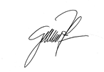
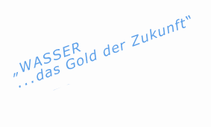
Obmann Bgm. Ing. Gerhard Zapfl

